
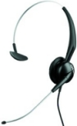

profesionální náhlavní soupravy pro call centra a kanceláře







věc: NABÍDKA : PROFILE, 2100, 2200

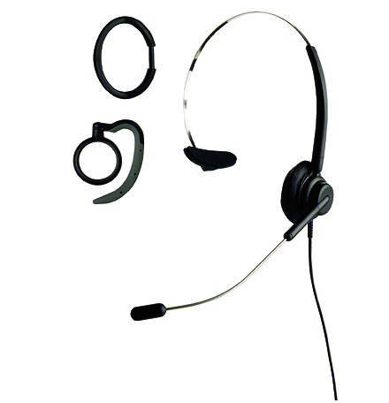
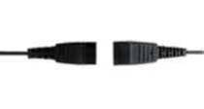
GN Profile omni 3-v-1
mikrofon pro tiché až středně hlučné provozy

- pro celodenní užívání, titanové raménko mikrofonu
- 3-v-1 : nastavitelná titanová spona přes hlavu, flexibilní ušní háček + ušní kroužek
- kožený ušní polštářek, váha 19g

náhlavní souprava obsahuje 1,2m kabelu zakončeného QD konektorem
nutno dokoupit připojovací kabel nebo zapojit k zesilovači

obj.č. 1866-00-04 cena 3.680,-

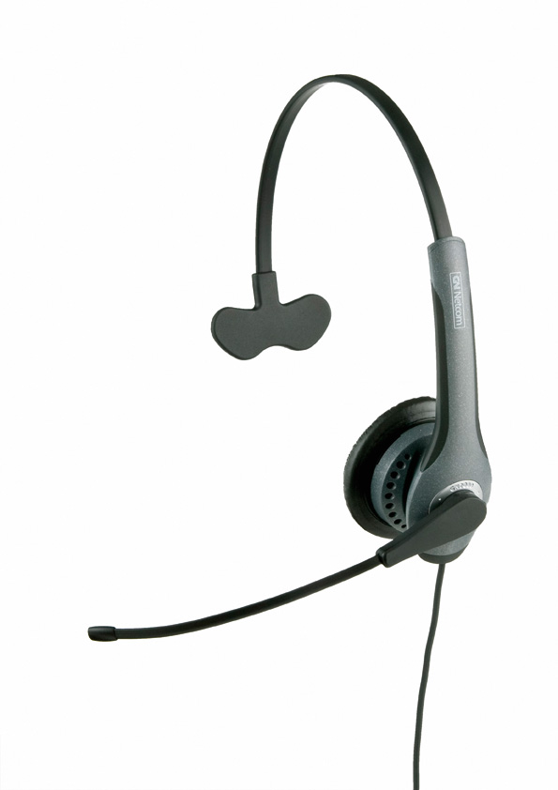

GN 2000 omni

mikrofon pro tiché až středně hlučné provozy
- robustní materiály a konstrukce odolná proti nárazům
- neobyčejné pohodlí a méně nastavování
- vynikající kvalitu zvuku
- široký rozsah zvuku 150 - 6 800 Hz

náhlavní souprava obsahuje 1,2m kabelu zakončeného QD konektorem
nutno dokoupit připojovací kabel nebo zapojit k zesilovači

obj.č. 2000 omni cena 2.661,-

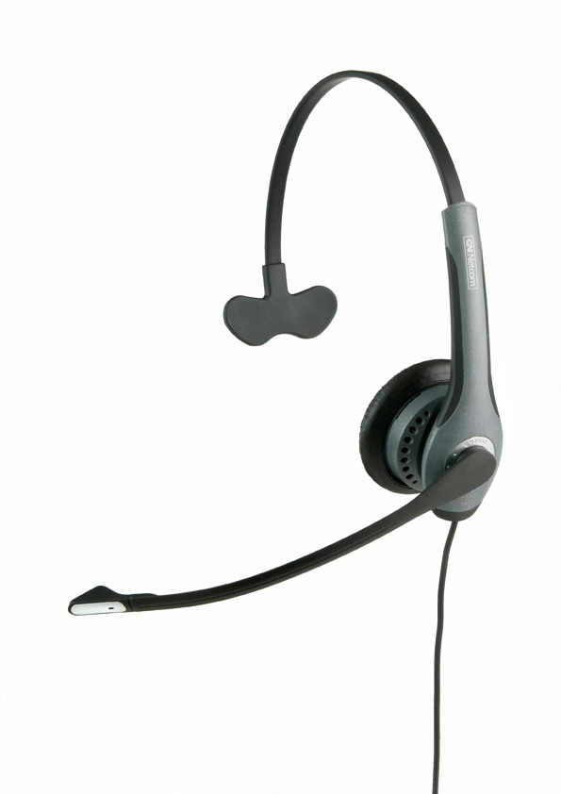

GN 2000 omni

Mikrofon určený i do hlučného prostředí
- robustní materiály a konstrukce odolná proti nárazům
- neobyčejné pohodlí a méně nastavování
- vynikající kvalitu zvuku
- široký rozsah zvuku 150 - 6 800 Hz

náhlavní souprava obsahuje 1,2m kabelu zakončeného QD konektorem
nutno dokoupit připojovací kabel nebo zapojit k zesilovači

obj.č. 2000 NC cena 3.220,-

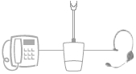


Kabel
rovný 0,5m
Kabel
rovný 2m
Kabel
kroucený 2,5m
Kabel
jack 2,5mm
USB adaptér
IP sítě, VOIP
PC kabel
kroucený 2,5m

2m
Zesilovač, přepínač
připoj. kabely

k, 2m
snadné připojení ke každému telefonu i PC

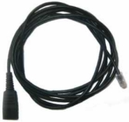
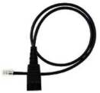
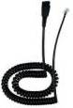
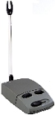
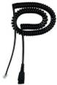
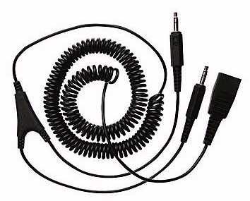
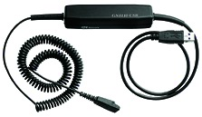
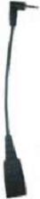
369,-
469,-
545,-
389,-
2.990,-
3260,-
960,-

